密级：
文档编号：

Tomcat安装、配置、部署

文件更改摘要：

目录
Tomcat安装、配置、部署 0
目录 3
1 tomcat简介 5
1.1 简述 5
1.2 最新版本与规范的对照 6
1.3 版本差异（主要版本） 6
1.4 目的 8
1.5 范围 8
1.6 定义与缩略语 8
1.7 参考文档 8
2 安装介质 8
2.1 JDK安装介质 8
2.2 TOMCAT安装介质 9
3 TOMCAT安装，配置 11
3.1 JDK安装、配置 11
3.1.1 Windows系统 11
3.1.2 Linux系统 13
3.2 TOMCAT安装、配置 16
3.2.1 安装 16
3.2.2 如何进入tomcat管理页面 16
3.2.3 管理界面截图 18
4 应用部署 20
4.1 用服务器上的应用目录或war文件部署应用 20
4.2 用本地的war文件部署应用 20
4.3 直接把war或整个应用放在webapps目录下 21
4.4 通过context标签部署 21
5 Tomcat相关配置 21
5.1 启动内存参数的配置 21
5.2 修改Tomcat的JDK目录 22
5.3 GET方式URL乱码问题解决 22
5.4 虚拟主机配置文件 23
5.5 线程池配置 24
5.6 开启Tomcat6的Nio机制 26
5.7 禁止列显示目录 26
6 附录 26

tomcat简介

简述
Tomcat是Apache 软件基金会（Apache Software Foundation）的Jakarta 项目中的一个核心项目，由Apache、Sun 和其他一些公司及个人共同开发而成。由于有了Sun 的参与和支持，最新的Servlet 和JSP 规范总是能在Tomcat 中得到体现，Tomcat 5 支持最新的Servlet 2.4 和JSP 2.0 规范。因为Tomcat 技术先进、性能稳定，而且免费，因而深受Java 爱好者的喜爱并得到了部分软件开发商的认可，成为目前比较流行的Web 应用服务器。目前最新版本是7.0。
Tomcat 服务器是一个免费的开放源代码的Web 应用服务器。Tomcat 很受广大程序员的喜欢，因为它运行时占用的系统资源小，扩展性好，支持负载平衡与邮件服务等开发应用系统常用的功能。
Tomcat 是一个轻量级应用服务器，在中小型系统和并发访问用户不是很多的场合下被普遍使用，是开发和调试JSP 程序的首选。

最新版本与规范的对照
Servlet/JSP_ 规范版本 Apache Tomcat 版本
- 3.0/2.2____ 7.0.0
- 2.5/2.1____ 6.0.18
- 2.4/2.0____ 5.5.25
- 2.3/1.2____ 4.1.36
- 2.2/1.1____ 3.3.2
针对tomcat7以上版本，要求使用的JDK版本是JAVA JDK7以上的版本

版本差异（主要版本）
Apache Tomcat 7.x
是目前的开发焦点。它在汲取了Tomcat 6.0.x优点的基础上，实现了对于Servlet 3.0、JSP 2.2和EL 2.2等特性的支持。除此以外的改进列表如下：
- Web应用内存溢出侦测和预防
- 增强了管理程序和服务器管理程序的安全性
- 一般 CSRF保护
- 支持web应用中的外部内容的直接引用
- 重构 (connectors, lifecycle)及很多核心代码的全面梳理
Apache Tomcat 6.x
在汲取 Tomcat 5.5.x优点的基础上，实现了Servlet 2.5和JSP 2.1等特性的支持。除此以外的改进列表如下：
- 内存使用优化
- 更大的IO容量
- 重构聚类
Apache Tomcat 5.x
Apache Tomcat 5.5.x 和Apache Tomcat 5.0.x 对于Servlet和JSP的支持是一样的。大量底层代码里的重大修改，带来性能的提升、稳定性的提升及整体成本。详请参照Apache Tomcat 5.5的更新日志。
Apache Tomcat 5.0.x在Apache Tomcat 4.1的基础上做了很多改动，包括：
- 性能优化和减少垃圾回收动作
- 重构程序部署，通过一个可选的独立部署程序，允许在将一个web应用放进产品前验证和编译它
- 基于JMX的服务器全面监视及web程序管理
- 提高Taglibs的支撑能力，包括改进的数据池和tag插件
- 改进平台集成性，包括Windows和Unix
- 基于JMX的嵌入
- 增强的安全管理支撑
- 集成session集群
- 文档扩充

目的
Tomcat软件的安装、配置、应用部署。

范围
本文档适用于Tomcat软件的安装、配置、应用部署。

定义与缩略语
无

参考文档
无

安装介质

JDK安装介质
官方网址：
http://www.oracle.com/technetwork/java/javase/downloads/index.html
根据需要选择合适的JAVA JDK版本下载，如
- Java SE 7u9
- ava SE 6 Update 37
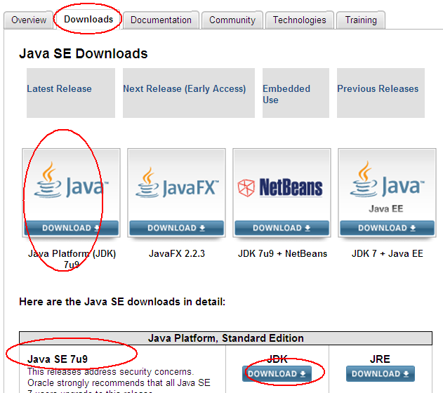

TOMCAT安装介质
官方网址：
http://tomcat.apache.org/index.html
根据需求，选择合适的tomcat版本下载，如
Apache Tomcat 6.0.36
Apache Tomcat 7.0.32
请下载Binary Distributionszip or .tar.gz安装包
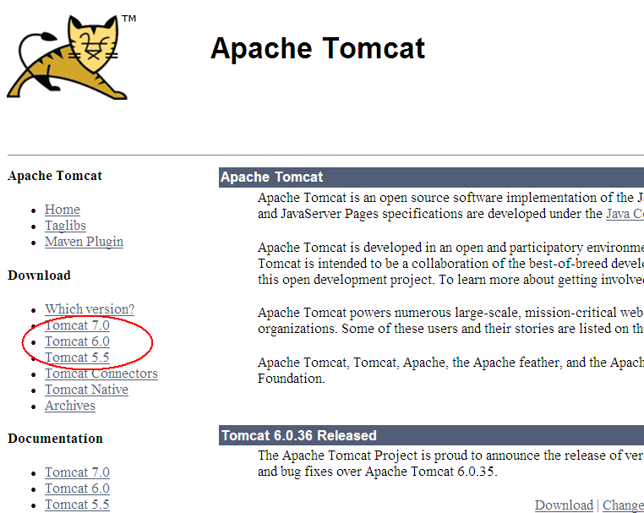

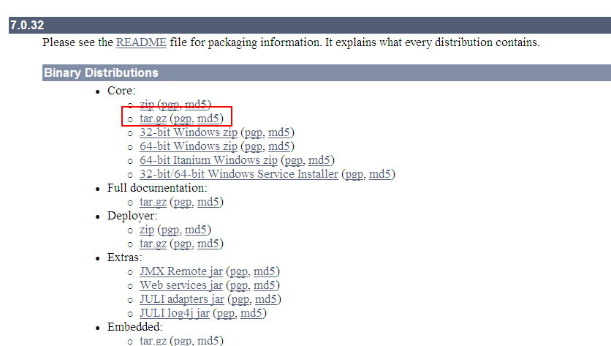

apache-tomcat-[version].zip or .tar.gz
Base distribution. These distributions do not include the Windows service wrapper nor the compiled APR/native library for Windows.

TOMCAT安装，配置

JDK安装、配置

Windows系统

JDK安装
直接运行安装文件，根据提示直接安装。

配置环境变量
设置windows环境变量，根据需要设置用户变量或系统变量，下面以设置用户变量为例：
        - CLASSPATH 的值设置如下：
.;%JAVA_HOME%\lib\dt.jar;%JAVA_HOME%\lib\tools.jar;%JAVA_HOME%\jre\lib\rt.jar
        - JAVA_HOME 的值设置如下：
D:\Program\Java\jdk1.7.0_09
        - PATH 的值设置如下：
%JAVA_HOME%\bin;%JAVA_HOME%\jre\bin
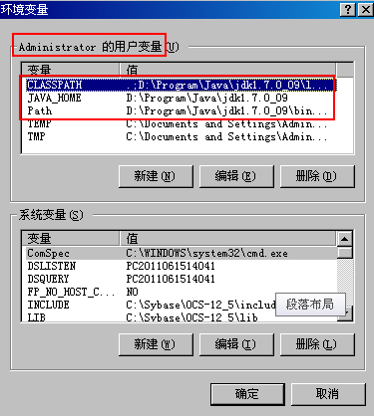

检测JDK是否安装、配置成功
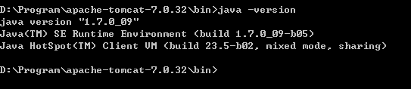

Linux系统

JDK安装
请参考如下步骤：
- 使安装程序获得执行权限
[root@dwkcj01 weblogic]# chmod a+x jdk-6u20-linux-x64-rpm.bin
- 解压bin文件
[root@dwkcj01 weblogic]# ./jdk-6u20-linux-x64-rpm.bin
解压完后发现生成多个rpm包
[root@dwkcj01 weblogic]# ls
- jdk-6u20-linux-amd64.rpm
- sun-javadb-demo-10.5.3-0.2.i386.rpm
- jdk-6u20-linux-x64-rpm.bin
- sun-javadb-docs-10.5.3-0.2.i386.rpm
- sun-javadb-client-10.5.3-0.2.i386.rpm
- sun-javadb-javadoc-10.5.3-0.2.i386.rpm
- sun-javadb-common-10.5.3-0.2.i386.rpm wls1032_generic.jar
- sun-javadb-core-10.5.3-0.2.i386.rpm
- 安装jdk-6u20-linux-amd64.rpm包
[root@dwkcj01 weblogic]# rpm -ivh jdk-6u20-linux-amd64.rpm
Preparing... ########################################### [100%]
package jdk-1.6.0_20-fcs.x86_64 is already installed

配置环境变量
编辑 /root/.bashrc 增加如下三行
export JAVA_HOME=/usr/java/jdk1.6.0_20
export CLASSPATH=.:$JAVA_HOME/lib/dt.jar:$JAVA_HOME/lib/tools.jar:%JAVA_HOME%\jre\lib\rt.jar
export PATH=$PATH:$JAVA_HOME/bin:%JAVA_HOME%\jre\bin
ps:注意不要写错或者漏掉其中的字符，否则有可能照成系统的环境改变。
如果tomcat是采用其他用户启动、停止，请把标蓝的三行放在其他用户的.bashrc文件中。

检测JDK是否安装、配置成功
[root@dwkcj02 bin]# java -version
java version "1.6.0_20"
Java(TM) SE Runtime Environment (build 1.6.0_20-b02)
Java HotSpot(TM) 64-Bit Server VM (build 16.3-b01, mixed mode)

TOMCAT安装、配置

安装
- 解压下载的tomcat安装包：如apache-tomcat-6.0.36.tar.gz或apache-tomcat-6.0.36.zip
- 修改apache-tomcat-6.0.36名称为tomcat
- 复制到指定位置即可。

如何进入tomcat管理页面
- 打开conf/tomcat-users.xml文件，找到如下内容：
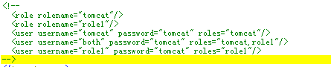
- 添加如下内容
针对tomcat6.0.36以前的版本
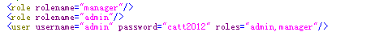
针对tomcat6.0.36以后的版本
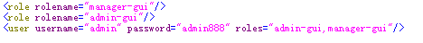
- 启动tomcat 直接运行bin/startup.bat 或startup.sh
- 在浏览器中输入：http://localhost:8080/
通过点击截图红框中的
- Server Status （服务器运行状态）
- Manager App （提供start、stop、reload、undeploy、expire sessions、deploy应用）
- Host Manager(针对tomcat7以上版本才有，提供服务器的一些信息）
针对tomcat6.0.36以前的版本
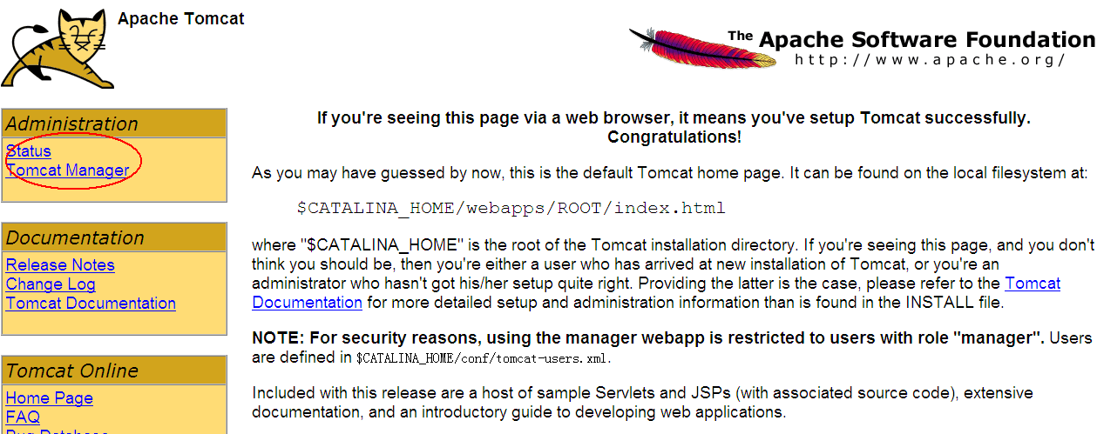
针对tomcat6.0.36以后的版本
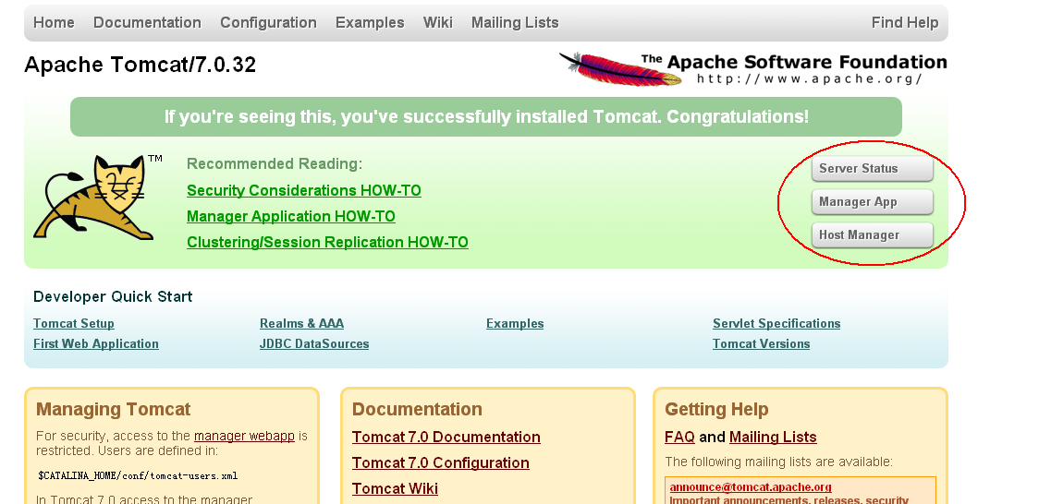

管理界面截图

Server status截图
服务器运行状态
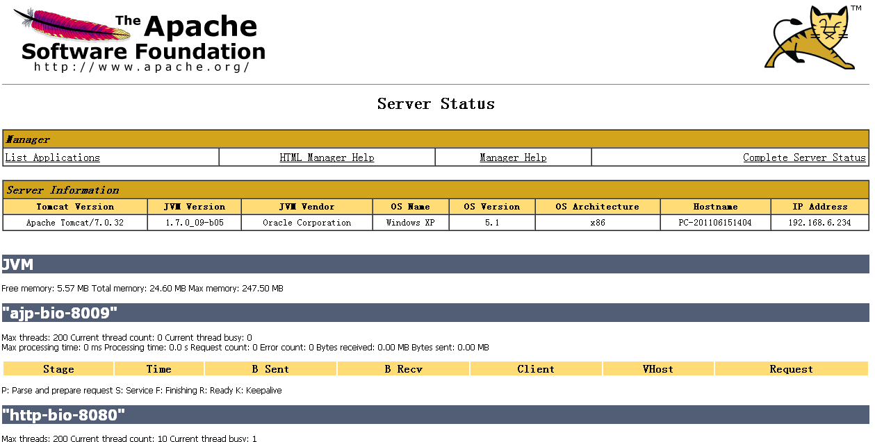

Manager App截图
提供start、stop、reload、undeploy、expire sessions、deploy应用
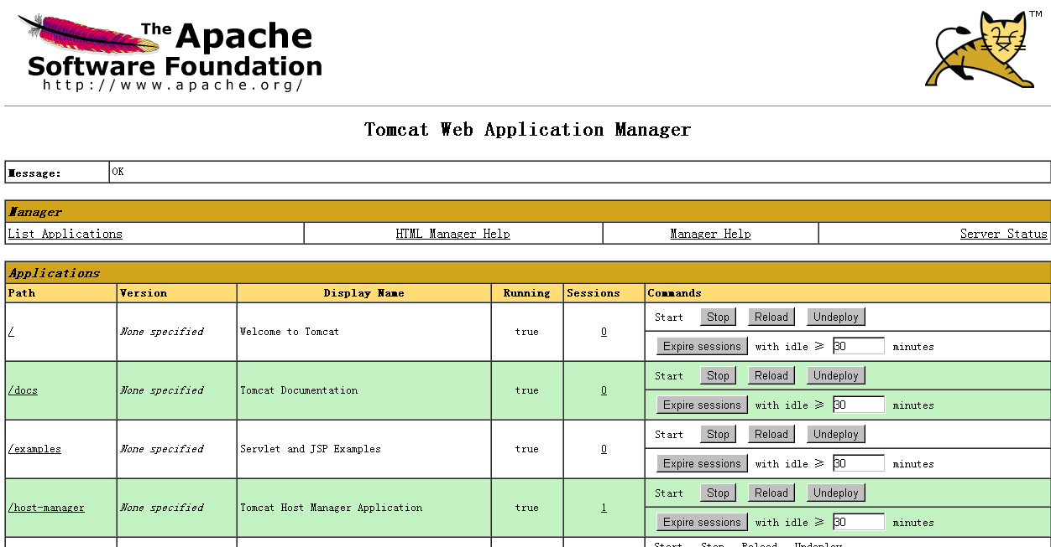

Host Manager
针对tomcat7以上版本才有，提供服务器的一些信息
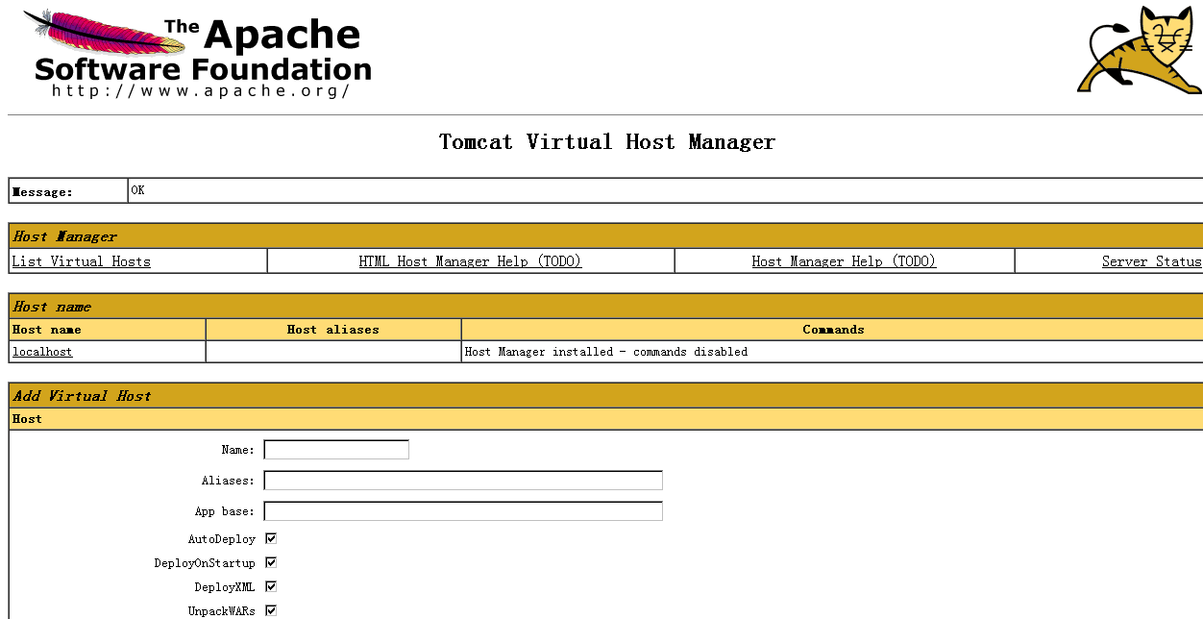

应用部署

用服务器上的应用目录或war文件部署应用
进入Manager App管理界面，按如下截图所示操作：
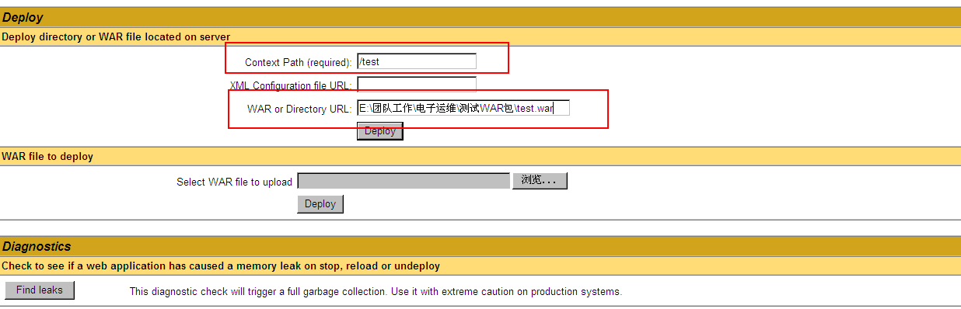
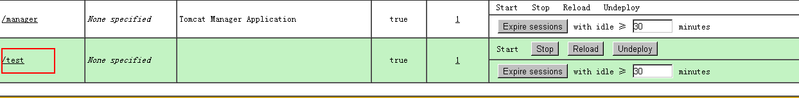

用本地的war文件部署应用
进入Manager App管理界面，按如下截图所示操作：
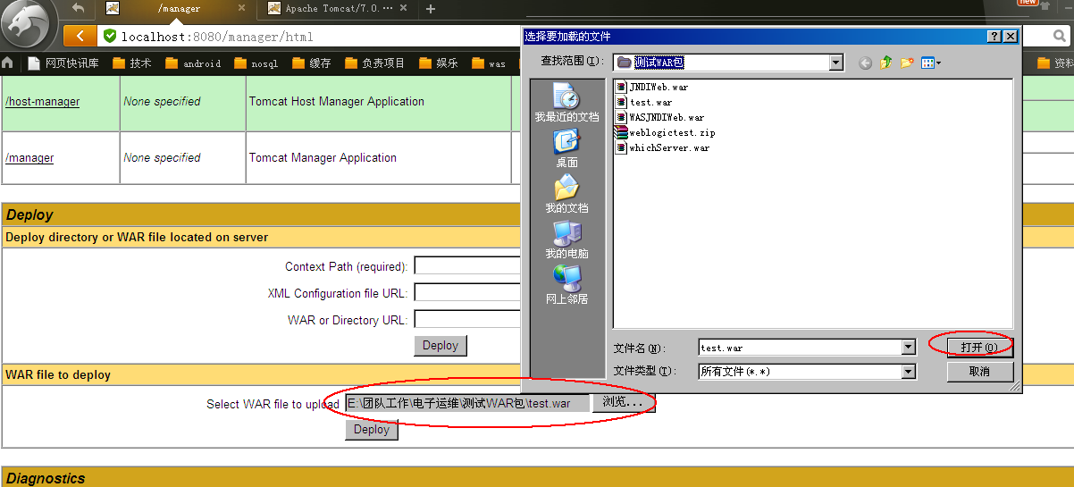

直接把war或整个应用放在webapps目录下
直接把war或整个应用放在webapps目录下，tomcat启动后会自动加载这些应用。

通过context标签部署
为了在eclipse或myEclipse java IDE开发工具中能快速、方便的参代码进行调试，在server.xml文件通过context标签增加要调试的项目即可。
打开tomcat配置文件conf/server.xml,在</Host>节点前增加
<Context path="/SSOCLIENT" docBase="D:\javawork\CASSVN\SSOCLIENT\WebRoot" debug="0" reloadable="false" crossContext="true" />
path：上下文根路径
docBase:应用的根目录，要配置到WebRoot目录.

Tomcat相关配置

启动内存参数的配置
Tomcat默认可以使用的内存为128MB，在较大型的应用项目中，这点内存是不够的，需要调大。
tomcat/bin/catalina.bat 如果是linux 就是 catalina.sh 在
Windows:
在rem ----------------------------------------------------
的后面增加如下参数
set "JAVA_OPTS= -Xms256m -Xmx256m -XX:MaxPermSize=64m"
Linux:
在# OS specific support. $var _must_ be set to either true or false
的后面增加如下参数：
JAVA_OPTS='-server -Xms512m -Xmx1536m -XX:PermSize=64m -XX:MaxPermSize=512m'

修改Tomcat的JDK目录
打开tomcat/bin/catalina.bat文件，修改如下：
Windows:
在rem ----------------------------------------------------
的后面增加如下参数
set "JAVA_HOME=C:\Program Files\Java\jdk1.6.0_18"

GET方式URL乱码，中文文件无法下载问题解决
打开 tomcat/conf/server.xml
查找下面这部分，在最后增加一段代码就可以了。
<Connector port="80" maxHttpHeaderSize="8192"
增加如下属性：
URIEncoding="UTF-8" useBodyEncodingForURI="true" />
其中的UTF-8 请根据你的需要自己修改，比如GBK

虚拟主机配置文件
通过这些方式，可以把应用程序不放在webapps目录中。
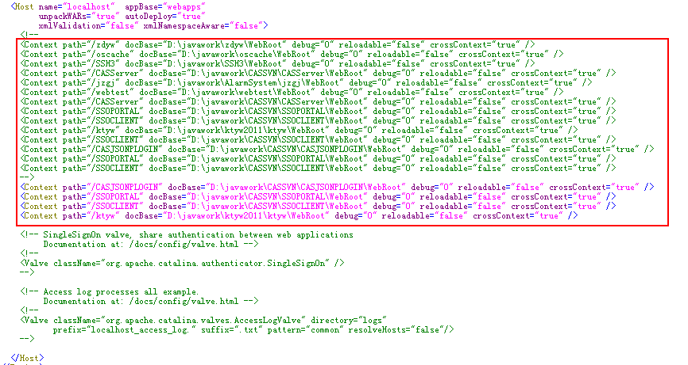
也可以把这些作为一个单独的文件，放在\conf\Catalina\localhost目录中，如CASJSONPLOGIN.xml：
或者sso.xml：
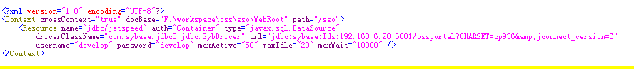

线程池配置
- 打开共享的线程池（在conf/server.xml中）
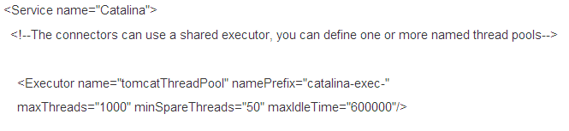
默认前后是注释<!-- -->掉的，去掉就可以了
- name
The name used to reference this pool in other places in server.xml. The name is required and must be unique.
这个是线程池的名字，必须唯一，我们在后面的配置里要用到这个东西
- namePrefix
(String) The name prefix for each thread created by the executor. The thread name for an individual thread will be namePrefix+threadNumber
线程的名字前缀，用来标记线程名字的，这样每个线程就用这个前缀加上线程编号了，比如
catalina-exec-1
catalina-exec-2
- maxThreads
(int) The max number of active threads in this pool, default is 200
允许的最大线程池里的线程数量，默认是200，大的并发应该设置的高一些，反正只是限制而已，不占用资源
- minSpareThreads
(int) The minimum number of threads always kept alive, default is 25
最小的保持活跃的线程数量，默认是25.这个要根据负载情况自行调整了。太小了就影响反应速度，太大了白白占用资源。
- maxIdleTime
(int) The number of milliseconds before an idle thread shutsdown, unless the number of active threads are less or equal to minSpareThreads. Default value is 60000(1 minute)
超过最小活跃线程数量的线程，如果空闲时间超过这个设置后，会被关别。默认是1分钟。
- threadPriority
(int) The thread priority for threads in the executor, the default is Thread.NORM_PRIORITY
线程的等级。默认是Thread.NORM_PRIORITY
- 在 Connector里指定使用共享线程池
注意，一旦使用了线程池，则其它的线程属性，比如 maxThreads等将被忽略.

开启Tomcat6的Nio机制
将connector中的protocol属性修改如下： protocol="org.apache.coyote.http11.Http11NioProtocol"

禁止列显示目录
打开conf/web.xml
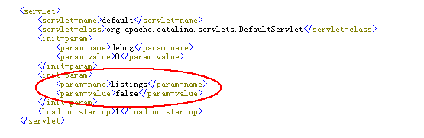
有关listings的解释：
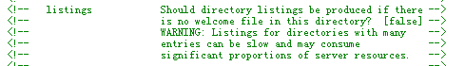

四种Connector性能比较
Tomcat支持以下四种Connector的配置分别为:
- <Connector port="8081" protocol="org.apache.coyote.http11.Http11NioProtocol" connectionTimeout="20000" redirectPort="8443"/>
- <Connector port="8081" protocol="HTTP/1.1" connectionTimeout="20000" redirectPort="8443"/>
- <Connector port="8081" executor="tomcatThreadPool" protocol="HTTP/1.1" connectionTimeout="20000" redirectPort="8443" />
- <Connector port="8081" executor="tomcatThreadPool" protocol="org.apache.coyote.http11.Http11NioProtocol" connectionTimeout="20000" redirectPort="8443" />
姑且把上面四种Connector按照顺序命名为 NIO, HTTP, POOL, NIOP
为了不让其他因素影响测试结果,我们只对一个很简单的jsp页面进行测试,这个页面仅仅是输出一个Hello World.假设地址是http://172.168.9.188:8081/test.jsp
依次对四种Connector进行测试,测试的客户端在另外一台机器上用ab命令来完成,测试命令为:
ab -c 900 -n 2000 http://172.168.9.188:8081/test.jsp
最终的测试结果如下表所示(单位:平均每秒处理的请求数):
NIO HTTP POOL NIOP
281 65 208 365
666 66 110 398
692 65 66 263
256 63 94 459
440 67 145 363
由这五组数据不难看出,HTTP的性能是很稳定,但是也是最差的,而这种方式就是Tomcat的默认配置.NIO方式波动很大,但没有低于250 的,NIOP是在NIO的基础上加入线程池,可能是程序处理更复杂了,因此性能不见得比NIO强;而POOL方式则波动很大,测试期间和HTTP方式一样,不时有停滞.由于linux的内核默认限制了最大打开文件数目是1024,因此此次并发数控制在900.尽管这一个结果在实际的网站中因为各方面因素导致,可能差别没这么大,例如受限于数据库的性能等等的问题.但对在部署网站应用时还是具有参考价值的.
所以网站部署时，建议采用NIO的Connector

如何通过IP直接访问应用
一般情况下，是通过http://172.168.9.188:8080/xxx(应用名称）来访问，但如果一台服务器中仅部署了一个应用，则希望通过IP（如http://172.168.9.188）直接访问，做法如下：
        - 将Connector的port属性设置为80
        - 将放置到webapps目录中的应用目录名称修改为ROOT(原来的ROOT目录改名或删除）

关闭DNS查询功能
将Connector的属性enableLookups设置为false.
除非客户需要连接到站点的每个HTTP客户端的机器名，否则建议在生产环境上关闭DNS查询功能。可以通过Tomcat以外的方式来获取机器名。这样不仅节省了网络带宽、查询时间和内存，而且更小的流量会使日志数据也会变得更少，显而易见也节省了硬盘空间。

acceptCount、connnectionTimeout的属性设置
Connector的中的以下两个属性对系统性能也有显著的影响：
- acceptCount
指定当所有可以使用的处理请求的线程数都被使用时，可以放到处理队列中的请求数，超过这个数的请求将不予处理。
The maximum queue length for incoming connection requests when all possible request processing threads are in use. Any requests received when the queue is full will be refused. The default value is 100.
- connnectionTimeout
网络连接超时，单位：毫秒。设置为0表示永不超时，这样设置有隐患的。通常可设置为30000毫秒。
The number of milliseconds this Connector will wait, after accepting a connection, for the request URI line to be presented. The default value is 60000 (i.e. 60 seconds).

禁止在代码中出现System.out
在代码方便，代码中的System.out语句会严重影响代码执行的效率，就将这些为必要的语句在调试完成之后全部删除以提高效率．

解决rar、excel格式文件在下载时直接以乱码打开
打开conf/web.xml ,找到如下配置修改或新增，并重启tomcat生效：
<mime-mapping>
<extension>rar</extension>
<mime-type>application/octet-stream</mime-type>
</mime-mapping>
<mime-mapping>
<extension>xls</extension>
<mime-type>application/octet-stream</mime-type>
</mime-mapping>
<mime-mapping>
<extension>txt</extension>
<mime-type>application/octet-stream</mime-type>
</mime-mapping>

设置JNDI数据源
- 修改conf\context.xml
在<context></context>中增加,其中driverClassName可以替换为com.mysql.jdbc.Driver
属性说明：
- name:数据源名称，通常取jdbc/xxx的格式
- auth：资源范围 Container容器
- type:资源类型
- maxIdle:最大空闲数，数据库连接的最大空闲时间。
- 超过空闲时间，数据库连接标记为不可用，然后被释放，设为0表示无限制。
- maxActive:连接池的最大数据库连接数
- maxWait:最大建立连接等待时间
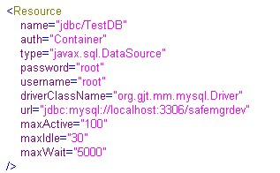
- 在lib目录中，增加数据驱动jar如mysql.jar
- 在应用项目中的web.xml中
在<web_app></web_app>中增加
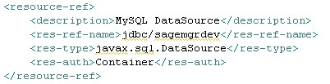

启动压缩功能
Connector中的几个参数控制压缩及压缩的方式：
- compression 打开压缩功能
- compressionMinSize 启用压缩的输出内容大小，这里面默认为2KB
- compressableMimeType 压缩类型
可以根据需要，设置如下：
compression="on"
compressionMinSize="2048"
noCompressionUserAgents="gozilla, traviata"
compressableMimeType="text/html,text/xml,text/javascript,text/css,text/plain"

附录
无

